ΚΑΛΗΜΕΡΑ ΣΑΣ,

ΠΑΡΑΚΑΛΩ ΓΙΑ ΤΗΝ ΔΗΜΟΣΙΕΥΣΗ :

**ΙΔΙΩΤΙΚΟ ΔΙΑΓΝΩΣΤΙΚΟ ΠΟΛΥΙΑΤΡΕΙΟ ΚΡΗΤΗΣ:** **ΖΗΤΟΥΝΤΑΙ ΙΑΤΡΟΙ ΜΕ ΄Η ΑΝΕΥ ΕΙΔΙΚΟΤΗΤΑΣ**

Η ΚΡΗΤΗ MEDIGROUP Η ΙΑΤΡΙΚΗ ΜΟΝ.ΙΚΕ που δραστηριοποιείται στο χώρο της υγείας, επιθυμεί να προσελκύσει Ιατρούς (με ή άνευ ειδικότητας ή μόνιμη συνεργασία σε 12μηνη βάση) άμεση πρόσληψη συμβολαίου στα κέντρα υγείας στην περιοχή του Αγίου Νικολάου και Σείσι Λασιθίου Κρήτης για την σεζόν Απρίλιο - Νοέμβριο 2025 .

Απαραίτητα προσόντα: Καλή γνώση Αγγλικής γλώσσας (επιπλέον προσόν θα θεωρηθεί η γνώση και άλλων ξένων γλωσσών). Δίπλωμα οδήγησης Β (αυτοκίνητο).

Προσφέρονται :  
Ικανοποιητικό πακέτο αποδοχών 2.500ευρω+plus. Ευέλικτο ωράριο εργασίας και εφημερίες κλινικής. Δυναμικό και ευχάριστο εργασιακό περιβάλλον.

Αποστολή βιογραφικών ( **CV** ) με πρόσφατη Φωτό στο e-mail: [**cretemedigroup@gmail.com**](mailto:cretemedigroup@gmail.com) ».

 ΕΥΧΑΡΙΣΤΩ ΠΟΛΥ.

με εκτίμηση,

--

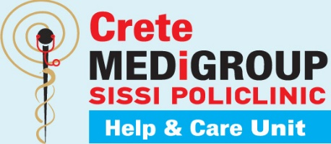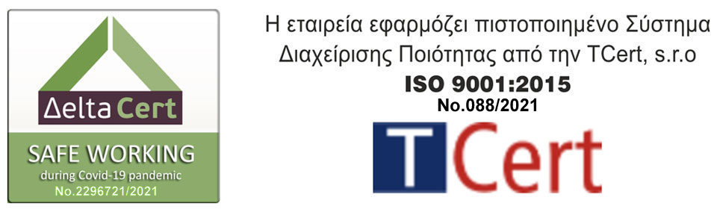

**Crete MEDiGROUP ΙΑΤΡΙΚΗ ΜΟΝ. ΙΚΕ**

**ΠΟΛΙΚΛΙΝΙΚΗ ΣΙΣΣΗΣ - Μονάδα Βοήθειας & Φροντίδας**

**Δρ ΠΕΡΙΔΗΣ ΟΡΦΕΑΣ** Διευθύνων Σύμβουλος, GP, MD, MSc, BSc, PhD

ΗΡΩΩΝ ΠΟΛΙΤΕΧΝΙΟΥ 40η ΤΚ 720 54

ΣΙΣΣΙ (ΒΡΑΧΑΣΙ) ΛΑΣΙΘΙ - ΚΡΗΤΗ - ΕΛΛΑΔΑ

**ΑΦΜ** .: 800876872 - **ΔΟΥ** .: ΑΓΙΟΣ ΝΙΚΟΛΑΟΣ

όχλος. +30,6986597744 ( **WhatsApp** )

όχλος. +30.6970157277 ( **WhatsApp** )

μακριά από. +30.2841071100

[www.cretemedigroup.eu](http://www.cretemedigroup.eu/)